**《总复习（一）》学习指南**

**学习目标：**

1.通过“整数乘、除法”与“小数乘、除法”的对比复习，进一步理解其运算方法背后的道理，感悟两者之间的联系；进一步巩固“小数乘、除法”的计算方法，并用其解决问题。

2.经历对比与归纳“整数和小数乘、除法”的计算方法、理解运算道理、感悟运算方法背后联系的过程，发展运算能力，积累梳理建构知识的数学活动经验。

3.通过梳理小数乘除法的知识方法，感受数学知识方法之间的联系，养成自觉回顾反思的好习惯。

**学习任务单：**

**【课前准备】**

笔、学习指南

**【课上活动】**

活动一：请你算一算，并想一想，左右两边的算式分别有什么相同点和不同点？在计算时它们之间有什么联系？

27 $×$ 3= 24 $÷$ 6=

2.7 $×$ 3= 2.4 $÷$ 6=

2.7 $×$ 0.3= 2.4 $÷$ 0.6=

2.7 $×$ 0.03= 2.4 $÷$ 0.06=

活动二：林华的妈妈去市场买水果。她先花10元买了2.5kg橙子，还准备买3kg苹果，苹果的单价是橙子的1.6倍。买苹果应付多少钱呢？

活动三：根据我们学过的运算定律，在下面的里填上合适的数，在里填上合适的运算符号。

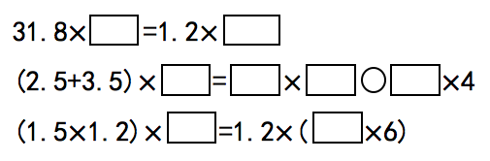

活动四：四川省峨眉山是我国降雨天数最多的地方。峨眉山的年降水量可达2033.9mm，平均每月降水量大约有多少毫米？（得数保留一位小数。）

**【课后小结】**

通过今天的整理与复习，你有哪些收获？

**【课后作业】**

1.计算下面各题。

32.5 $÷$ 2.5 1.36 $×$ 0.05 0.06 $×$ 1.7

2.08 $×$ 75 65 $÷$ 2.6 2.3 $÷$ 0.46

2.一个玩具厂做一个毛绒兔原来需要3.8元的材料。后来改进了制作方法，每个只需3.6元的材料。原来准备做180个毛绒兔的材料，现在可以做多少个？

**【参考答案】**

1. 32.52.5=13 1.36 $×$ 0.05=0.068 0.06 $×$ 1.7=0.102

2.08 $×$ 75=156 65 $÷$ 2.6=25 2.3 $÷$ 0.46=5

2.方法一：180 $×$ 3.8 $÷$ 3.6=190（个）

答：现在可以做190个。

方法二：180 $×$（3.8-3.6）=36（个）

36 $÷$ 3.6=10（个）

180+10=190（个）

答：现在可以做190个。